**Memoriu de prezentare**

1. **Denumirea proiectului:**

**Centrala Electrica Eoliana Stuhulet: turbine eoliene, fundatii, platforme de montaj, drumuri noi si retea electrica interna**

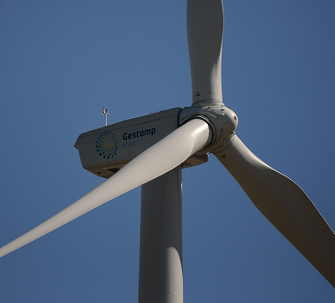

**II. Titular:**

**S.C. Elawan Wind Berezeni S.R.L.** cu sediul in Bucuresti, Sector 1, Calea Floreasca nr. 169 A, biroul 20270, campus 05, înregistrata la ONRCB sub nr. de înregistrare J40/6614/2011, CUI RO 28562343.

Reprezentant: **Necula Mihai-Florin**, Telefon: 0747 572 844;

Fax: 031/8602100;

Email: [mihai.florin@gestampren.com](mailto:mihai.florin@gestampren.com)

**III. Descrierea caracteristicilor fizice ale întregului proiect:**

Parcul eolian de la Berezeni - Vutcani va cuprinde 14 turbine eoliene cu **Putere nominală: maxim 5000 kW/turbina eoliană,** Frecvenţă 50/60 Hz. Fiecare turbina eoliana consta dintr-un turn de otel tubular, cu o nacela generator care adaposteste si protejeaza componentele principale ale palelor rotorului, cutiei de viteze, sistemelor de transformare si de control. Turbinele vor avea fiecare o inaltime maxima de 217 m (cuprinzand turnul si palele rotorului mai sus de inaltimea turnului).

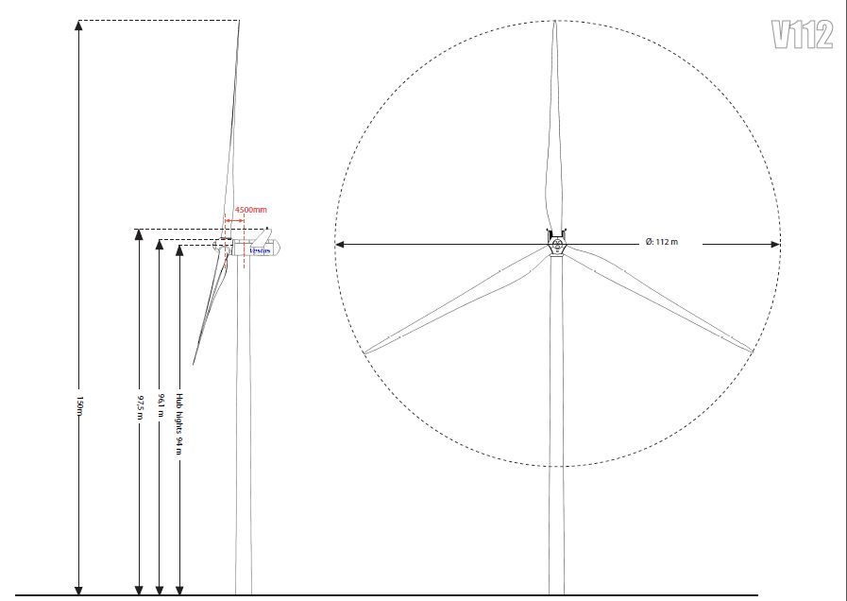

Descriere schematica a unei turbine

Turbinele sunt conectate prin cabluri subterane de 20kV si statii de jonctiune, conectate la o statie de transformare in cadrul parcului eolien, conectata la randul sau la cel mai apropiat transformator E.On Romania.

Suprafata totala a terenurilor alocate pentru parc eolien este de 232 ha, dintre care aproximativ 21 ha vor fi dedicate turbinelor eoliene.

**Suprafeţele afectate definitiv(20796.0mp) se compun din:**

* 5.600 mp corespunzator platformelor de instalare si mentenanta a turnurilor turbinelor eoliene;
* 4.396 mp corespunzator fundatiilor turbinelor;

Drumuri noi de acces cu o suprafata totala de cca. 10.800 mp, care vor fi amenajate cu piatră spartă compactată;

Suplimentar, circa 5.000 mp pentru fiecare turbină, vor fi folosite ca suprafeţe de lucru temporare pentru montare turbine. Aceste suprafeţe vor fi aduse la starea iniţială după instalarea turbinelor. Terenul ramas va fi utilizat in scopuri agricole.

Puterea parcului este de maximum 70MW, în funcţie de numărul final de turbine stabilite în urma elaborării proiectului tehnic.

Legăturile dintre turbinele eoliene vor fi realizate prin cabluri subterane de medie tensiune cu secţiunea stabilită conform normelor în vigoare şi pozate la o adăncime stabilită de proiectantul proiectului tehnic.

Valoarea totala a investitiei se ridica la aproximativ 50 de milioane de Euro iar perioada de implementare se doreste in intervalul 2021-2022

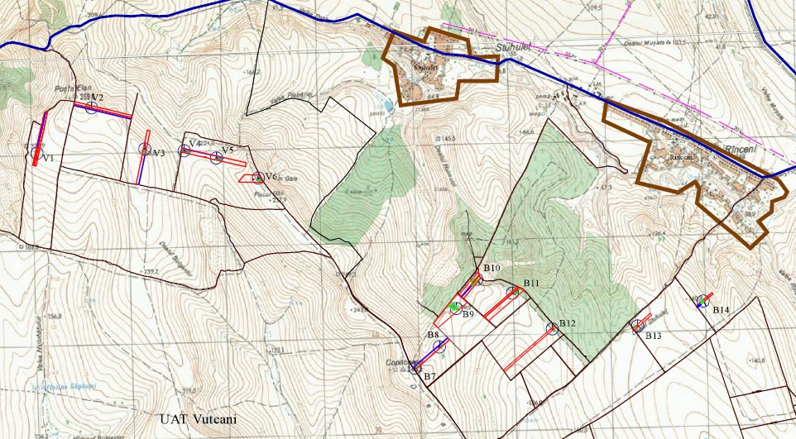

Figura 1 – Configuratia Parcului Eolien Vutcani

Pentru echiparea cu reţele tehnico- edilitare a parcului eolian sunt necesare doar echiparea zonei cu:

* reţele electrice de conexiune de medie tensiune;
* reţele de transport energie electrica;
* centre electrice de colectare;
* staţie electrică de conexiune şi transformare.

**Alimentarea cu apă**

Pentru parcul eolian nu este necesară echiparea zonei cu reţele de alimentare cu apă.

**Canalizare**

Pentru parcul eolian nu este necesară echiparea zonei cu reţele de canalizare.

**Alimentarea cu căldură**

Pentru parcul eolian nu este necesară echiparea zonei cu reţele de alimentare cu căldură.

**Telefonie**

Pentru parcul eolian nu este necesară echiparea zonei cu reţele de telefonie.

**Alimentarea cu gaze naturale**

Pentru parcul eolian nu este necesară echiparea zonei cu reţele de alimentare gaz metan.

**Conexiunile electrice** dintre turbinele eoliene, intre turbine şi punctele de colectare si până la statia de transformare se vor efectua prin cabluri subterane. După pozarea cablurilor in santuri, acestea se acopera cu pământ compactat şi se reface forma iniţială a terenului.

De la fiecare turbina pleaca cite un cablu electric subteran, care – impreuna cu alte citeva cabluri provenite de la turbinele din apropiere – se grupeaza intr-un centru de colectare, de unde pleaca un cablu electric de capacitate mai mare, care intra intr-o statie de transformare, impreuna cu alte cabluri provenite de la alte centre de colectare. Dupa ridicarea tensiunii, energia este transmisa mai departe catre Sistemul Energetic National (SEN) prin intermediul unei linii electrice de inalta tensiune, aeriana sau subterana.

In procesul de constructie a obiectivului, sunt generate deseuri nepericuloase, ce rezulta din urmatoarele:

* decopertarea pentru realizarea platformelor de lucru si a drumurilor de acces pentru utilaje;
* excavatii in vederea realizarii fundatiilor;

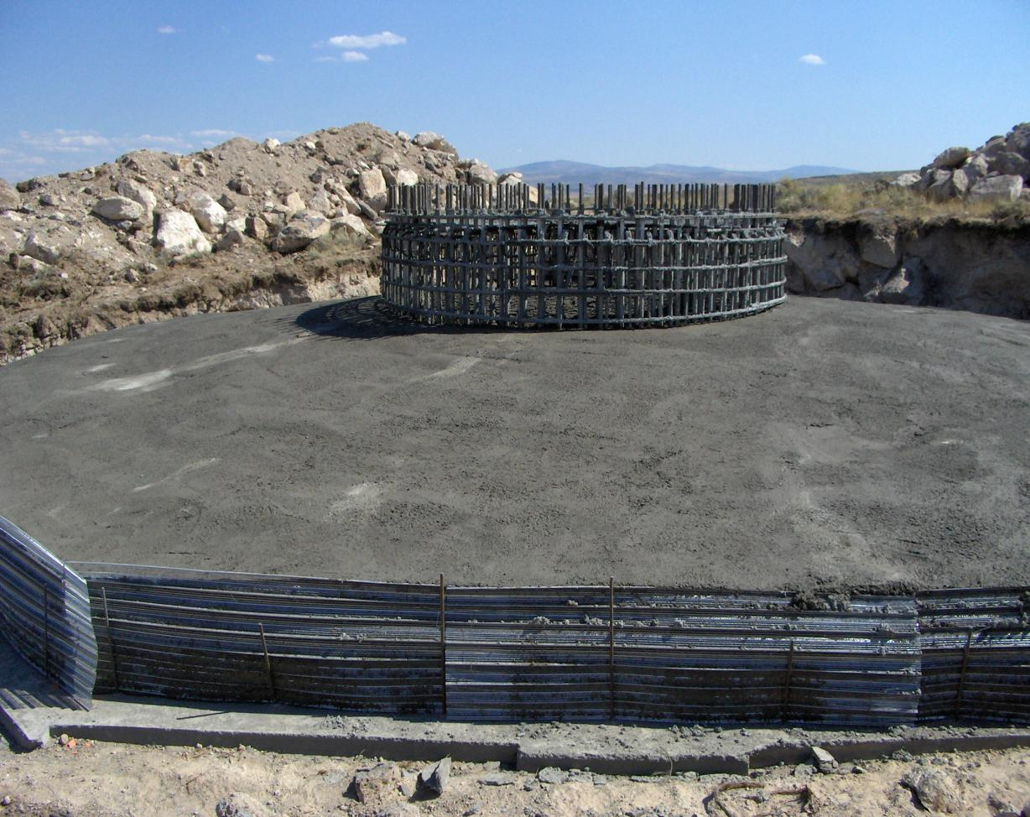

Structura unei fundaţii pentru o centrală eoliană. Cea mai mare parte a acesteia este mascată prin îngropare în pământ (copertare cu sol vegetal)

* excavatii si decopertari in vederea instalarii centrelor de colectare si a statiei de transformare;
* excavatii in vederea pozarii cablurilor electrice subterane in canale de cable.

Produsul de excavatie si decopertare, constand in pamant vegetal si piatra sfaramata, se va depozita intr-o zona special amenajata, apoi materialul se va utiliza de catre constructor pentru:

* recopertarea locurilor in care au fost turnate fundatiile;
* umplerea si recopertarea santurilor in care au fost pozate cable electrice;
* umpluturi pentru obtinerea planeitatii platformelor de lucru;

- umpluturi pentru asigurarea pantelor si razelor de curbura impuse de producatorul de turbine pentru amenajarea si/sau realizarea drumurilor de acces pe care se vor transporta elementele componente ale turbinelor;

Eventualele cantitati ramase vor fi transportate si depozitate la o groapa de deseuri amorfe sau in locurile indicate de catre autoritatile locale ce vor putea folosi aceste materiale in diverse constructii sau lucrari de amenajare din zona.

In procesul de functionare al turbinelor sunt folosite in sisteme cu circuit inchis apa, uleiul industrial si vaselina. Circuitele inchise in care sunt vehiculate substantele respective nu permit scurgerea in exterior, aceste circuite fiind instalatii etanse prevazute cu dispozitive de identificare a scaparilor accidentale si de oprire in conditii de siguranta a echipamentelor.

**Lucrari de refacere/restaurare a amplasamentului**

Nu s-au identificat situatii de risc potential asupra factorilor de mediu.

Sunt prevazute masurile necesare ca pe timpul executiei lucrarilor de constructii – montaj sa fie afectate suprafete minime de teren, iar dupa terminarea acestora surplusul de pamant sa fie evacuat si depozitat in locurile indicate de administratia locala. La incheierea lucrarilor, terenul utilizat pentru organizarea de santier va fi adus la starea initiala.

Trebuie subliniat faptul ca toate modificarile aduse solului sunt reversibile.

La incetarea activitatii, toate echipamentele vor fi demontate si evacuate, iar terenul va fi readus in starea initiala.

Cand se va dori dezmembrarea si demontarea turbinelor, mare parte din materiale pot fi reutilizate. Astfel otelul, fonta, cuprul, plumbul, aluminiul, pot fi reciclate. Materialele plastice, cauciucul si fibra de sticla pot fi reciclate sau incinerate.

**IV. Descrierea lucrărilor de demolare necesare:**

-nu este cazul

**V. Descrierea amplasării proiectului:**

Parcul eolian Stuhulet este localizat in extravilanele comunelor Vutcani si Berezeni la aproximativ 1.4 km est de localitatea Posta Elan, aproximativ 2 km la sud de localitatile Stuhulet si Ranceni iar fata de Berezeni se situiaza la aproximativ 4 km catre vest. Distanta celei mai indepartate turbine fata de frotiera de est este de aprx 8.5 km

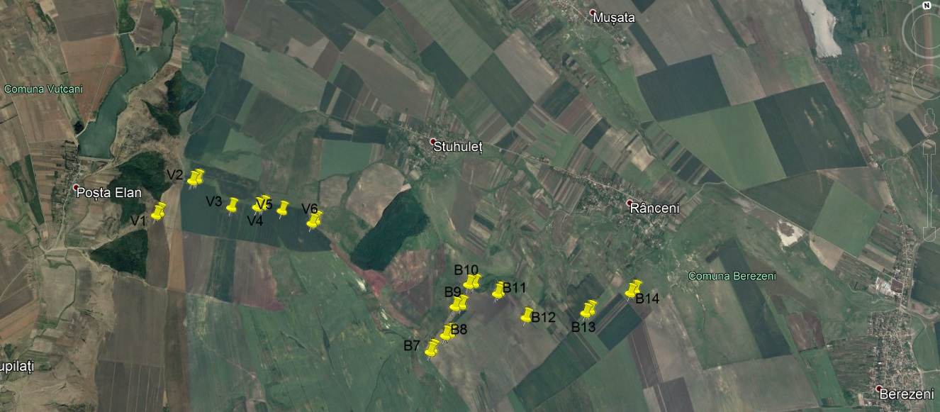

Zona Vutcani Berezeni este o zona favorabila pentru amplasarea acestui tip de investitii, din punct de vedere al reliefului, vitezei si directiei vantului, in zona mai existand o serie de parcuri eoliene.

Comuna Berezeni este situata in partea de sud-est a judetului Vaslui latitudine Berezeni: 46.38, longitudine Berezeni: 28.15, la interferenta dintre zona de lunca a Prutului cu campia deluroasa a depresiunii Elan-Sarata, se incadreaza in randul comunelor foarte mari, fiind o comuna de rangul II ce are in componenta cinci sate:  
- Berezeni, Satu Nou, Rinceni, Musata si Stuhulet distribuite pe o distanta de 14 km de centrul comunei, satul Berezeni.  
Este o comuna cu populatie numeroasa (5619 locuitori, conform ultimului recensamant) dar cu densitate mica (50 locuitori/km²), in descrestere, cu grad ridicat de imbatranire (24,2%), cu grad mediu de intinerire (22,1%) si cu resurse foarte mari de forta de munca activa (53,6%).  
Pe teritoriul comunei au fost descoperite 14 urme de locuire omeneasca, incepand cu epoca neolitica.  
Berezeni – sat resedinta de comuna, este situat pe terasa inferioara de pe dreapta raului Prut, la nord de localitatea Falciu. Este o asezare veche, documentar este atestat din anul 1634. Ca structura functionala, in perimetrul satului Berezeni, se deosebesc 4 sectoare (cartiere), Horinceni in nord, Berezenii vechi in centru, Vicoleni si Satul Nou in sud  
Satu Nou – sat in comuna Berezeni, situat pe terasa inferioara de pe dreapta raului Prut, la sud (o continuare) de Berezeni, este format din doua parti, Satu Nou spre nord si Bozia Noua spre sud.  
Musata – sat in comuna Berezeni, situat pe cursul mijlociu al paraului Musata, documentar este atestat din anul 1488.  
Rinceni – sat in comuna Berezeni, situat la nord-vest de satul Berezeni, pe valea paraului Rezasca – Studinet, pe un teritoriu cu urme de locuire inca din epoca fierului.  
Stuhulet – sat in comuna Berezeni, situat la nord-vest de satul Berezeni, pe un teritoriu cu urma de locuire omeneasca inca din epoca bronzului.  
Din punct de vedere geologic, teritoriul comunei se desfasoara pe depozite argilo-nisipoase, de varsta Sarmatianului superior si Meotianului. Relieful apartine depresiunii Elan-Sarata si luncii raului Prut in est. Inaltimea maxima de relief este de circa 250 m, in dealul Copaceana, de la sud vest de satul Rinceni, iar cea minima este de 17 m in lunca raului Prut, la est de satul Berezeni.  
Clima este temperat continentala, temperatura medie anuala a aerului este de 9 - 9,5º Celsius.  
Invelisul de sol este format din cernoziomuri tipice si levigate in partea de vest a comunei si din soluri aluviare si de lacoviste in partea de est, in lunca raului Prut.

Comuna Vutcani are în componenţa sa trei sate : Vutcani, Mălăieşti şi Poşta Elan. Localitatea de reşedinţă este satul Vutcani.  
Autorităţile administraţiei publice locale sunt consiliul local şi primarul, ambele autorităţi funcţionând în clădirea Consiliului local, autoritatea legislativă fiind consiliul local iar autoritatea executivă fiind primarul.  
Distanţa până la Vaslui, oraşul de reşedinţă a judeţului este de 45 km iar a satelor Mălăieşti şi Poşta Elan faţă de centrul civic al comunei ( satul Vutcani) este de 2,5 si respectiv 8 km.

Populaţia comunei, la recensământul din anul 2002 era de 2352 locuitori. La ora actuală populaţia comunei este de 2403 locuitori, din care 1286 sunt femei. 441 sunt sub 18 ani iar 630 sunt peste 60 de ani. In ultima perioadă se constată o tendinţă de creştere a populaţiei în comuna Vutcarii.

Principalele elemente de infrastructura constau in alimentarea cu energie electrica, parţial alimentarea cu apa, televiziune prin cablu, telefonie fixa si mobila.  
Comuna Vutcani, este legata de DE 581 prin drumul judeţean DJ 244 A in lungime de 17 km, asfaltat partial bun.Strazile principale din comuna Vutcani, sunt asfaltate iar strazile secundare sunt pietruite in proportie de 80%. Drumurile agricole sunt toate din pământ ceea ce face ca transportul produselor agricole să se desfăşoare foarte anevoios.

Albia majoră a pârâului Elan are pantă lină şi o lăţime de circa 300 m. Versanţii văilor sunt afectaţi de pornituri de teren, de râpi şi şiroiri. Versantul estic al pârâului Elan are aspect de coastă. înălţimea maximă a reliefului este de 315 m (dealul Ursoaia)iar cea minimă este de 65 m (şesul Elanului).

Clima este temperat continentala, de nuanţă excesivă. Temperatura medie anuală a aerului este de 9 - 10 grade Celsius, cantitatea medie anuală de precipitaţii este de 450 - 550 ml iar vânturile au o frecvenţă şi viteză mare aproape tot timpul anului. Secetele sunt fenomene meteorologice frecvente. Clima este specifică stepei, cu ani numeroşi de secetă, cu ierni geroase şi sărace în zăpadă, cu vânturi predominant dinspre nord, dar şi de la sud sau răsărit care smulg umezeala din sol. Vânturile uscate şi ferbinţi din timpul verilor aride determină secete fiziologice extrem de acute pentru vegetaţie.

Resurse naturale rezidă în bogăţia apelor de suprafaţă şi subterane, pădurilor, păşunilor, fâneţelor.

Folosinta actuala a amplasamentului este teren neconstruit, categoria de folosinta arabil.

Cateva imagini preluate la fata locului in diverse perioade ale anului:

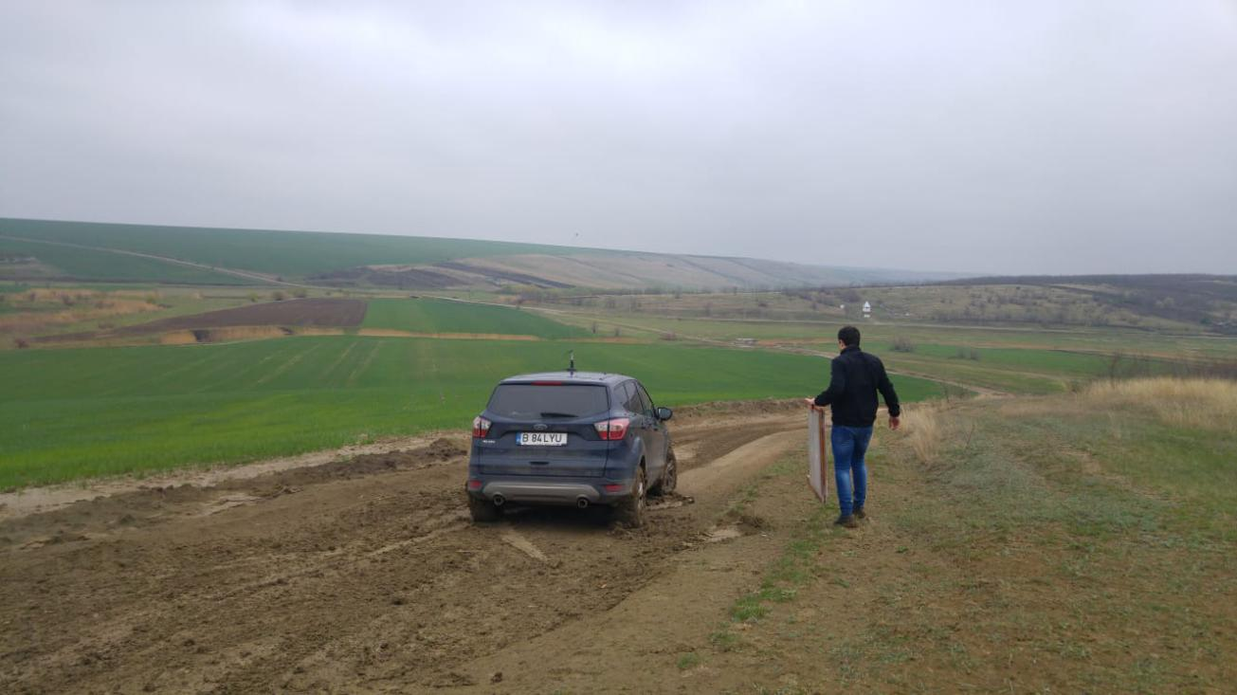

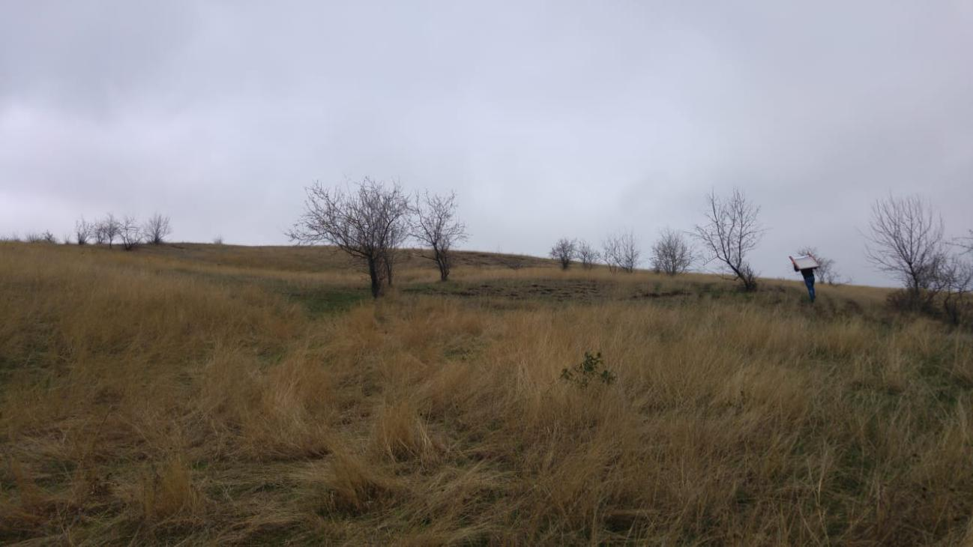

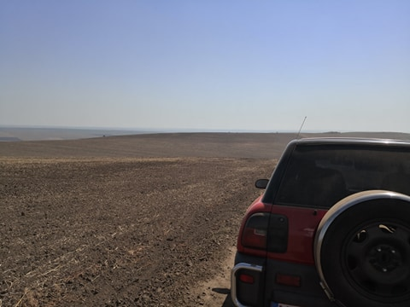

Vederi generale - UAT Vutcani

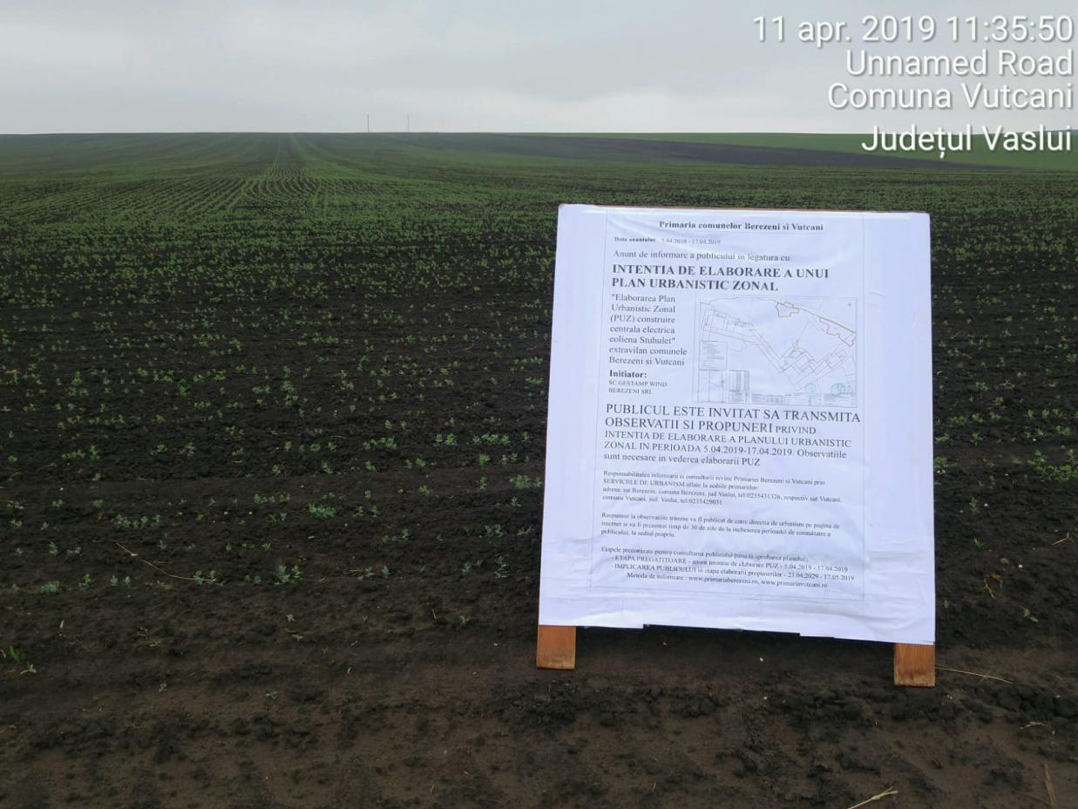

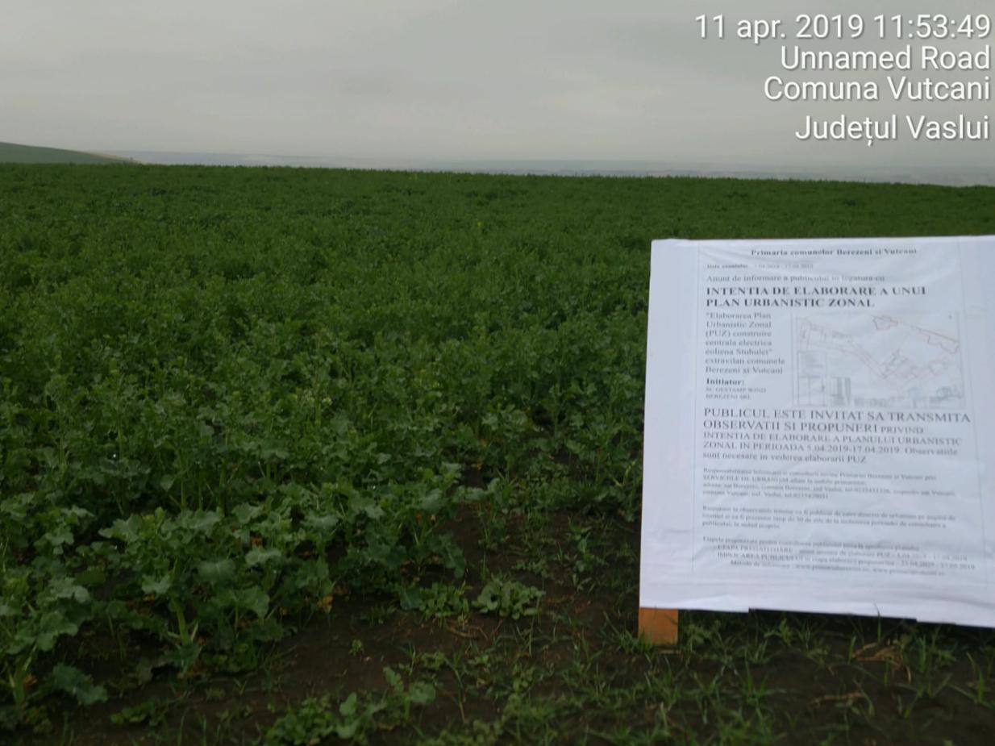

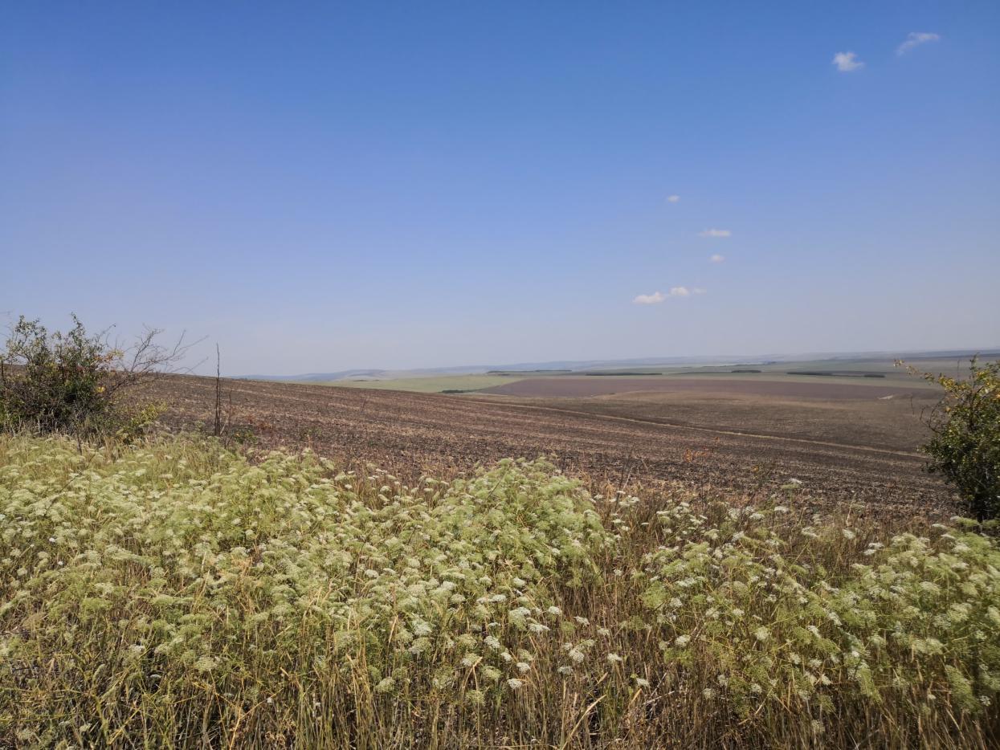

Vederi generale - UAT Berezeni

Dintre cele 14 turbine, doar doua dintre ele, se regaseste in vecinatatea situl-ui **Natura 2000 ROSCI0286** **Colinele Elanului -** turbina **V6** respectiv **ROSPA0170 Valea Elanului -** turbina **V2**.

Vecinatatea se rezuma doar la caile de acces existente(drumurile de exploatare) si una dintre turbine. **Niciun element constructiv care face obiectul lucrarii**(platforme turbine eoliene, fundatii turnuri) si drumurile de acces nou propuse **nu se suprapune cu zona situ-rilor**, fiind in exteriorul acestora.

v2 v6 cu Model

v2 cu Model

|  |  |  |
| --- | --- | --- |
| 8 | 735951.954 | 547676.408 |
| 9 | 736129.127 | 548077.295 |
| 10 | 736343.915 | 548383.008 |
| 11 | 736715.993 | 548238.300 |
| 12 | 737133.788 | 547863.423 |
| 13 | 738026.932 | 547894.663 |
| 14 | 738722.144 | 548151.279 |

|  |  |  |
| --- | --- | --- |
| 1 | 731741.313 | 549704.156 |
| 2 | 732311.836 | 550179.890 |
| 3 | 732870.029 | 549749.775 |
| 4 | 733281.363 | 549730.861 |
| 5 | 733618.952 | 549654.153 |
| 6 | 734048.215 | 549426.926 |
| 7 | 735695.890 | 547454.252 |

Tabel de coordonate ale turbinelor in format Stereo70

**VI. Descrierea tuturor efectelor semnificative posibile asupra mediului ale proiectului, în limita informaţiilor disponibile:**

Funcţionarea unei turbine eoliene nu implică folosirea de substanţe toxice şi periculoase. Fundaţia se va turna din beton armat, iar materialele de constructie si subansamblurile turbinei nu conţin substanţe periculoase.

Parcurile eoliene se bucură de recunoaştere generală ca fiind nepoluante şi având un impact asupra mediului cu mult redus faţă de diverse alte instalaţii clasice pentru producerea de energie electrică.

Toate funcţiunile din zona studiată vor avea caracter nepoluant, luându-se toate măsurile pentru eliminarea poluării de tip apă–aer-sol.

Pentru prevenirea riscurilor naturale se vor respecta condiţiile de fundare din studiul geotehnic .

**Protecţia calităţii apelor**

În suprafata amplasamentului propus nu există cursuri sau luciu de apă, şi nu au fost identificate corpuri de apă de suprafaţă, fiind probabil cantonată la adâncimi mari.

Funcţionarea parcului eolian nu presupune consum de apă şi nici deversarea de ape reziduale, deci investiţia nu este sursă de poluare pentru ape.

În procesul tehnologic de producere a energiei electrice prin conversia energiei vântului, se foloseşte apă în cantităţi foarte mici. Singura cantitate de apă care se utilizează într-o turbină eoliană este apa de răcire a generatorului şi a altor componente, care se foloseşte în circuit închis.

Dat fiind faptul că turbinele sunt echipate cu sistem de colectare a posibilelor scăpări de ulei hidraulic sau de lubrifiant se înlătură posibilitatea unei poluări accidentale prin înfiltrarea acestora în pânza freatică prin sol.

Deoarece instalaţiile odată puse în funcţiune vor funcţiona independent, nu va fi necesară o sursă de apă potabilă sau construcţia unui punct sanitar pentru deservirea personalului, prin urmare nu vor exista nici ape uzate menajere.

Pe perioada construcţiilor se vor respecta normele în vigoare de organizare a şantierului.

Apele pluviale se vor scurge natural ca şi până acum.

**Protecţia aerului**

Turbinele eoliene in functionare nu au nici un fel de emisii atmosferice.

Sursele de emisie a poluanţilor atmosferici specifice proiectului studiat sunt surse la sol, deschise (cele care implică manevrarea materialelor de construcţii şi prelucrarea solului) şi mobile (utilaje şi autocamioane – emisii de poluanţi) numai pe perioada construcţiei obiectivului. Toate aceste categorii de surse sunt nedirijabile, fiind considerate surse de suprafaţă, care afectează temporar.

În exploatare, o turbină eoliană nu produce emisii atmosferice cu substanţe ca de exemplu NOx, SO2, pulberi, etc, ce ar putea polua aerul. Prin urmare parcul de centrale eoliene va fi nepoluant din punct de vedere al emisiilor atmosferice.

De asemenea, nu sunt eliminate în atmosferă gaze cu efect de seră (CO2), scăzând în acest mod contribuţia sectorului energie la încălzirea globală.

Pentru a se limita poluarea atmosferei cu praf pe perioada constructiei, materialul se va transporta în condiţii care să asigure acest lucru prin stropirea materialului, acoperirea acestuia, etc. De asemenea manipularea materialelor (ciment, nisip), în organizarea de şantier se va face astfel încât pierderile în atmosferă să fie minime.

Se vor efectua verificări ale utilajelor şi mijloacelor de transport astfel încât acestea să fie în stare tehnică bună şi să nu emane noxe peste limitele admise.

Funcţionarea parcului eolian nu produce nici un fel de emisii în atmosferă. Dimpotrivă, producerea energiei electrice utilizând surse regenerabile evită importante emisii poluante în atmosferă.

În conformitate cu studiul „Impactul parcurilor eoliene asupra mediului” întocmit de Ing. Gheorghe Voicu – cercetător ştiinţific principal I la IBCOenerg, o centrală care produce energie electrică folosind combustibili fosili, va avea următoarele valori aproximative ale emisiilor produse prin arderea combustibililor:

-Bioxid de carbon (CO2): 670 kg/MWh;

-Bioxid de sulf (SO2): 2,4 kg/MWh;

-Oxizi de azot (Nox): 2000 kg/Mwh.

Aceste cantităţi sunt exprimate în kg/MWh, deci pentru fiecare MW de energie obţinută pe oră se vor evita aceste emisii.

**Protecţia împotriva zgomotului şi vibraţiilor**

Turbinele nu au nevoie de personal de exploatare, ele intrând în revizie o dată pe an când sunt şi oprite, prin urmare nu sunt necesare măsuri pentru protecţia personalului împotriva zgomotului şi vibraţiilor.

Amplasamentele parcurilor respectă distanţele de siguranţă aferente instalaţiilor eoliene din Ordinul ANRE nr. 4 din 09.03.2007, modificat prin Ordinul ANRE nr. 49 din 29.11.2007, pentru aprobarea Normei tehnice privind delimitarea zonelor de protecţie şi de siguranţă aferente capacităţilor energetice.

În ceea ce priveşte zgomotul produs în perioada de realizare a parcului, acesta nu va avea un caracter permanent şi valorile se vor încadra în prevederile normelor.

Prin alegerea amplasamentului, s-a realizat implicit şi protecţia aşezărilor umane învecinate împotriva zgomotului şi vibraţiilor.

În timpul funcţionării, zgomotul este produs în parte de generator şi, în parte, de tăierea vântului de către pale.

În cea mai mare parte, zgomotul este datorat vârfurilor palelor şi în special la viteze mici ale vantului.

Conceptul de proiectare privind palele rotorului impune standarde cu privire la producerea si intensitatea zgomotului şi minimizarea stresului. Datorită designului, palele folosesc, de asemenea, şi zona internă a rotorului, crescând considerabil producţia de energie. Lamelele rotorului sunt rezistente şi furnizează un curent de aer uniform de-a lungul întregii lungimi a profilului palelor.

Forma palelor a fost gândita astfel încât să ia în considerare minimizarea intensitatii zgomotului şi cresterea nivelului de energie produsă. Turbulenţele care apar la nivelul palelor, datorită presiunii prea mari sau prea mici, sunt îndepărtate eficient din planul rotorului. Întreaga lungime a palelor este, ca urmare, utilizată fără pierdere de energie cauzată de turbulenţe.

Sistemul de comandă pentru convertorii energiei eoliene este bazat pe un principiu simplu: mai puţine componente rotative reduc frecarea mecanică. Nacela şi generatorul circular sunt direct conectate între ele ca o unitate fixă fără angrenaj. Unitatea rotorului este montată pe un ax fix, aşa numitul ax-ac cu gămălie. În comparaţie cu sistemele de angrenaj convenţionale care au un număr mare de puncte de frecare într-un angrenaj, sistemul folosit are doar doi rulmenţi radiali cu mişcare lentă. Motivul pentru aceasta este viteza scăzută a angrenajului, ceea ce înseamnă un zgomot mai redus.

Turbinele eoliene nu produc vibraţii în timpul funcţionării.

**Protecţia împotriva radiaţiilor**

Nu există surse de radiaţii.

**Protecţia solului şi subsolului**

Amplasamentul parcului eolian este pe un teren cu destinatia teren arabil.

Vor fi amenajate drumuri de acces şi locurile de amplasare pentru fiecare turbina. Astfel pe perioada construcţiei se vor folosi doar zonele amenajate în acest mod, iar după terminarea lucrărilor spaţiul dintre turbine va putea fi folosit în continuare potrivit cu destinaţia lui iniţială.

Practic nu există substanţe care să poată polua solul sau subsolul pe perioada de funcţionare a parcului eolian. În timpul lucrărilor de realizare a parcului se vor lua măsuri pentru a nu polua solul şi subsolul, prin degajarea permanentă a terenului de pământul de săpătură şi orice alte eventuale deşeuri.

Sursa de poluare care va fi activă pe toată perioada de construcţie şi amenajare, o reprezintă praful, şi posibilele scurgeri accidentale de produse petroliere de la funcţionarea sau alimentarea utilajelor de construcţie sau a mijloacelor de transport.

Ca posibile surse de poluare în timpul funcţionării turbinelor se pot considera posibilele deversări accidentale ale substanţelor utilizate pentru întreţinerea turbinelor: ulei de transformator, ulei de ungere.

Impactul lucrărilor de construcţie şi amenajare a zonei constă, în principal, din pierderea totală sau temporară a părţii superioare a solurilor de pe unele suprafeţe de teren, şi în mod secundar prin depunerea prafului rezultat din diferitele activităţi de excavare, construcţie, şi transport pe suprafeţe de teren neafectate de lucrările de construcţie.

Beneficiarul va urmări în mod obligatoriu evitarea prin orice mijloace a deversărilor accidentale de substanţe utilizate pentru întreţinerea turbinelor: ulei de transformator, ulei de ungere.

De altfel, modificările solului sunt reversibile, acesta putând fi adus în starea iniţială după expirarea duratei de funcţionare.

**Protecţie ecosistemelor terestre şi acvatice**

Amplasamentul studiat nu contine ecosisteme acvatice, iar ecosistemele terestre sunt reprezentate de terenuri de tip arabil, a caror folosinta nu va fi schimbata de constructia parcului eolian.

**Rezervatii naturale**

Amplasamentul studiat se invecineaza cu situl **Natura 2000 ROSCI0286** **Colinele Elanului si ROSPA0170 Valea Elanului.**

Vecinatatea se rezuma doar la caile de acces existente(drumurile de exploatare). Constructiile care fac obiectul lucrarii(platforme turbine eoliene, fundatii turnuri) si drumurile de acces nou propuse nu se suprapun cu zona sitului, fiind in exteriorul acestuia.

**Date fiind distantele masurate, integritatea Rezervatiilolor naturale si implicit a speciilor si habitatelor din cadrul acestora nu vor fi afectate de realizarea si functionarea parcului eolian.**

**Protecţia aşezărilor umane şi altor obiective de interes public**

Parcul eolian este amplasat intr-o zona lipsita de constructii si in afara siturilor istorice, de arhitectura.

Infiintarea parcului eolian va avea efecte sociale benefice asupra comunitatii locale atat prin crearea de noi locuri de munca cat si prin contributia semnificativa la bugetul local.

Efectele ambientale ale parcului eolian sunt pozitive, turbinele eoliene avand o silueta eleganta care se integreaza armonios in peisaj si constituie atractie turistica.

Harta de zgomot este prezentata in imaginea de mai jos:

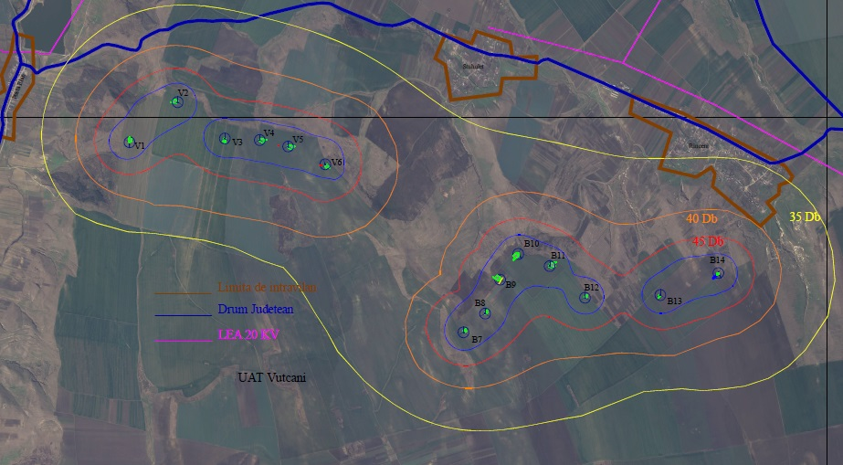

Amplasamentul parcul eolian propus a se construi respecta distantele de siguranta fata de asezarile umane si obiectivele de interes public din vecinatate, in conformitate cu prevederile Ordinului nr. 49 din 29 noiembrie 2007 pentru modificarea şi completarea Normei tehnice privind delimitarea zonelor de protecţie şi de siguranţă aferente capacităţilor energetice - revizia I, aprobată prin Ordinul preşedintelui Autorităţii Naţionale de Reglementare în Domeniul Energiei nr. 4/2007.

**Prevederi pentru monitorizarea mediului**

Nu sunt necesare dotări speciale pentru monitorizarea factorilor de mediu deoarece nu s-au identificat situaţii de risc potenţial.

**Protejarea bunurilor de patrimoniu, prin instituirea de zone protejate**

În zona studiată nu există bunuri de patrimoniu ce trebuie protejate

În cazul descoperirii de vestigii arheologice întâmplătoare în timpul lucrărilor de construire din afara zonelor protejate de lege, primarul localităţii dispune: suspendarea autorizaţiei de construire si oprirea oricăror lucrări de construire sau de desfiinţare de construcţii, anunţarea, în 72 de ore, a serviciului public deconcentrat al Ministerului Culturii si Cultelor si organizarea pazei descoperirilor arheologice întâmplătoare.

**Refacerea peisagistică şi reabilitare urbană**

În zona studiată nu exista terenuri ce necesita refacere peisagistica sau reabilitare urbana.

**Valorificarea potenţialului turistic şi balnear – după caz**

Zona nu prezintă potenţial turistic sau balnear.

**Eliminarea disfuncţionalităţilor din domeniul căilor de comunicaţie şi al reţelelor edilitare majore.**

**Gospodărirea deşeurilor generate pe amplasament şi a substanţelor toxice şi periculoase**

In procesul de constructie a obiectivului, sunt generate deseuri nepericuloase, ce rezulta din urmatoarele:

-decopertarea pentru realizarea platformelor de lucru si a drumurilor de acces pentru utilaje;

-excavatii in vederea realizarii fundatiilor;

-excavatii si decopertari in vederea instalarii centrelor de colectare si a statiei de transformare;

-excavatii in vederea pozarii cablurilor electrice subterane in canale de cable.

Produsul de excavatie si decopertare, constand in pamant vegetal si piatra sfaramata, se va depozita intr-o zona special amenajata, apoi materialul se va utiliza de catre constructor pentru:

-recopertarea locurilor in care au fost turnate fundatiile;

-umplerea si recopertarea santurilor in care au fost pozate cable electrice;

-umpluturi pentru obtinerea planeitatii platformelor de lucru;

-umpluturi pentru asigurarea pantelor si razelor de curbura impuse de producatorul de turbine pentru amenajarea si/sau realizarea drumurilor de acces pe care se vor transporta elementele componente ale turbinelor;

Eventualele cantitati ramase vor fi transportate si depozitate la o groapa de deseuri amorfe sau in locurile indicate de catre autoritatile locale ce vor putea folosi aceste materiale in diverse constructii sau lucrari de amenajare din zona.

In procesul de functionare al turbinelor sunt folosite in sisteme cu circuit inchis apa, uleiul industrial si vaselina. Circuitele inchise in care sunt vehiculate substantele respective nu permit scurgerea in exterior, aceste circuite fiind instalatii etanse prevazute cu dispozitive de identificare a scaparilor accidentale si de oprire in conditii de siguranta a echipamentelor.

**Gospodărirea substanţelor toxice şi periculoase**

Funcţionarea unei turbine eoliene nu implică folosirea de substanţe toxice şi periculoase. Fundaţia se va turna din beton armat, iar materialele de constructie si subansamblurile turbinei nu conţin substanţe periculoase.

Zona nu prezintă disfuncţionalităţi majore privind căile de circulaţie şi a reţelelor edilitare.

Pentru echiparea cu reţele tehnico- edilitare a parcului eolian sunt necesare doar echiparea zonei cu:

- reţele electrice de conexiune de medie tensiune;

- reţele de transport energie electrica;

- centre electrice de colectare;

- staţie electrică de conexiune şi transformare.

**Alimentarea cu energie electrică**

În perimetrul amplasamentului parcului eolian si in imediata vecinatate nu sunt amplasate reţele electrice de medie şi înaltă tensiune de la care să se racordeze turbinele eoliene.

Racordarea parcului eolian la retelele de tensiune se va face in conformitate cu prevederile HG 90 / 2008, pe baza unor studii de specialitate.

Conectarea parcului la SEN se poate face prin linie electrica aeriana (LEA) sau prin cablu electric subteran de medie sau inalta tensiune, in functie de posibilitatile tehnice si avizele autoritatilor si operatorilor de energie.

Evacuarea puterii electrice produse în parcul eolian se va face la tensiunea de 110KV , printr-un cablu electric subteran sau printr-o linie electrica aeriană până la punctul de conectare specificat in Avizul Tehnic de Racordare emis de catre DELGAZ Romania, in conformitate cu prevederile HG 90/2008.

**VII. Descrierea aspectelor de mediu susceptibile a fi afectate în mod semnificativ de**

**proiect:**

In ansamblu, acest proiect ar trebui sa aiba impact socio-economic pozitiv, datorita producerii de energie eoliana.

Beneficiul cheie al acestui proiect este utilizarea unei tehnologii fiabile pentru producerea energiei regenerabile eoliene, care va duce la reducerea semnificativa a emisiilor de gaze cu efect de sera (GHG), spre deosebire de utilizarea instalatiilor conventionale de generare a energiei electrice utilizand combustibili fosili, precum si asigurareade locuri de munca pentru comunitatea locala si generarea de venituri pentru bugetul local.

**Protecţie împotriva efectului de umbrire**

Un impact asupra mediului il reprezintă efectul de umbrire. Acesta în general nu este stipulat legislativ, dar trebuie să se ţină cont că turbinele, ca şi alte structuri înalte aruncă o umbră asupra zonelor învecinate în perioada când soarele este vizibil.

Acest efect de umbrire practic nu afecteaza localitatile invecinate, distanta la care se afla acestea fata de amplasamentul parcului fiind in afara zonei de umbrire, suprafetele de langa turbine avand categoria de folosinta - pasune.

In urma studiilor efectuate in zonele ce contin parcuri eoliene, s-a constatat un efect benefic al parcului asupra vegetatiei invecinate, pe de o parte datorita efectului de umbrire si pe de alta parte datorita franarii vantului, ambele fenomene avand ca efect scaderea evaporatiei apei din sol si din frunzele plantelor.

Un alt efect care poate apărea este efectul de palpaire. Prin poziţionarea parcului eolian, efectul de palpaire nu afectează locuitorii din zonă.

**Impact indirect**

Impactul indirect asociat acestei lucrǎri se datoreazǎ funcţionǎrii unor utilaje în zona frontului de lucru.

Impactul manifest este asociat proceselor de tasare şi compactare din perioada execuţiei, datorate circulaţiei acestor utilaje. Acest impact a fost adresat în secţiunea de mai sus. Având în vedere că zonele de tasare vor avea adâncimi mici ce vor fi re-umplute pe cale naturală (depunere aluvionară), nu se va produce o amestecare a straturilor de sol.

Impactul produs de zgomotul rezultat din zona frontului de lucru a fost estimat în baza calculului matematic privind dispersia acestuia în condiţiile de producere maximalǎ, datorate funcţionǎrii simultane a mai multor tipuri de utilaje, dupǎ cum urmeazǎ:

* excavator: 60 dB;
* autobasculantǎ cu motor Diesel: 70 dB
* autotractor: 60 dB
* motounelte: 40 dB

In situaţia în care în zonǎ funcţioneazǎ simultan toate echipamentele, nivelul de zgomot se calculeazǎ cu relaţia:

LMD = 10 x log (1060/10 + 1060/10 + 1070/10+1040/10) = 80,79 dB

Nivelul de zgomot calculat la limita frontului de lucru (aproximativ 20 m) este următorul:



*LMD* = 54,77 dB (A)

În conformitate cu prevederile STAS 10009/88, valoarea admisibilă a nivelului de zgomot la limita frontului de lucru este de 65 dB (A), valoare mai mare decât valoarea nivelului de zgomot calculat la limita frontului de lucru, care este de 54,77 dB (A).

**Impactul pe termen scurt**

Impactul pe termen scurt se va manifesta în zona frontului de lucru ce va avea o dimensiune de aproximativ 100mp (echivalentul lungimii braţului buldoexcavatorului: 3-5m, înşiruirea utilajelor: 15m; înmulţite cu lǎţimea zonei de mişcare a utilajelor şi muncitorilor 4-5m).

**Impactul pe termen lung**

Rremanenţa elementelor asociate impactului cauzat de proiect este estimatǎ a se stinge pe durata unui sezon de vegetaţie ce se suprapune în cazul habitatelor ţintǎ pe durata unui an calendaristic (în cazul aplicǎrii scenariului de revegetare). Ca urmare a asumǎrii mǎsurilor de reconstrucţie ecologicǎ, considerǎm cǎ majoritatea elementelor asociate impactului datorat implementǎrii proiectului se vor stinge dupǎ aproximativ 12 luni.

Cu toate acestea, în cadrul programului de monitorizare de asumat prin actele de reglementare specifice, se vor întreprinde observaţii asupra ritmului de reintegrare a biocenozelor deranjate urmând a se interveni cu mǎsuri suplimentare (cleionaje, însǎmânţǎri, lucrǎri de refacere a solurilor erodate, amplasarea de noi strate de fân, etc.) acolo unde va fi nevoie.

**Impactul din faza de construcţie, operare şi dezafectare**

Impactul din faza de construcţie se suprapune categoriei de impact explicitatǎ în cadrul secţiunilor de mai sus: *Impactul direct şi indirect.*

In faza de operare nu este preconizat a apǎrea nici un fel de impact nou indus asupra factorilor de mediu, rǎmânând prezent impactul indus în faza de construcţie, şi manifest în mod special asupra factorilor de mediu:

- sol: decopertare, tasare, etc;

-aer: afectare localǎ cu noxe şi pulberi în suspensie;

**Impactul rezidual**

Aplicarea mǎsurilor de reconstrucţie ecologicǎ va conduce la îndepǎrtarea celei mai mari pǎrţi a impactului datorat implementǎrii proiectului dupǎ un interval scurs de aproximativ 12 luni (1 an calendaristic).

Se admite însǎ menţinerea unor elemente remanente ce vor impune intervenţii punctiforme. Cu toate acestea considerǎm cǎ aplicarea responsabilǎ şi completǎ a mǎsurilor de reconstrucţie ecologicǎ, peste care se vor suprapune secvenţele de succesiune naturalǎ a vegetaţiei, vor conduce la eliminarea oricǎror elemente care sǎ aminteascǎ de impactul indus, dupǎ o perioadǎ de maximum 3 sezoane consecutive de vegetaţie (36 de luni).

Astfel impactul rezidual va fi eliminat într-un termen maxim de 36 de luni.

**Stabilirea zonelor de protecţie şi zonelor de siguranţă pentru turbinele eoliene se realizează astfel:**

Zona de protecţie este delimitată pe teren de conturul fundaţiei pilonului de susţinere la care se adaugă 0,20 m de jur împrejur;

Zona de siguranţă se stabileşte conform anexei nr. 3 din Ordinului ANRE nr. 4 publicat în Monitorul Oficial al României, partea I, nr. 259/18.04.2007, modificat prin Ordinul 49/2007 al ANRE, publicat în Monitorul Oficial al României, paretea I, nr. 865/18.12.2007.

Distanţe de siguranţă aferente centralelor eoliene (turbinelor eoliene)

|  |  |  |  |
| --- | --- | --- | --- |
| Denumirea obiectivului învecinat cu centrala eoliană | Distanţa de protecţie m | Distanţa de siguranţă  m | De unde se măsoară distanţa de siguranţă |
| Drumuri publice de interes naţional sau de interes judeţean | 1) | H2) + 3 m3) | 4) |
| Drumuri publice comunale, drumuri publice vicinale, drumuri de utilitate privată | 1) | 5) 6) | 4) |
| Căi ferate | 1) | H2) + 3 m7) | 4) |
| LEA | 1) | H2) + 3 m | 4) |
| Centrale eoliene 8) | 1) | 9) | 4) |
| Linii aeriene de Tc | 1) | H2) + 3 m | 4) |
| Conducte supraterane de fluide inflamabile | 1) | H10) + 3 m | 4) |
| Instalaţii de extracţie petrol şi gaze naturale, de pompare petrol, staţii de reglare măsurare gaze naturale | 1) | H10) + 3m11) | 4) |
| Poduri | 1) | H2) + 3m12) | 4) |
| Baraje, diguri | 1) | H2) + 3 m | 4) |
| Clădiri locuite | 1) | H 13) | 4) |
| Clădiri cu substanţe inflamabile, cu pericol de explozie sau incendiu | 1) | H2) + 3 m | 4) |
| Aeroporturi | 1) | 14) | 4) |
| Instalaţii de emisie recepţie Tc | 1) | 14) | 4) |
| Locuri şi clădiri istorice | 1) | 14) | 4) |
| Zone cu flora sau/şi fauna protejate | 1) | 14) | 4) |
| Terenuri de sport omologate | 1) | H2) + 3 m | 4) |
| Parcaje auto pe platforme în aer liber | 1) | H2) + 3 m | 4) |

Legendă

Tc : telecomunicaţii

NOTE

* 1. Conturul fundaţiei pilonului de susţinere plus 0,2 m împrejur
  2. Înălţimea pilonului plus lungimea palei
  3. Distanţa până la axul drumului nu va fi mai mică de 50 m
  4. Se măsoară de la marginea construcţiei supraterane; pentru o amenajare cu mai multe agregate (fermă) se consideră distanţa de la agregatul cel mai apropiat de obiectivul învecinat
  5. egală cu o lungime de pală, dar nu mai puţin de 30 m
  6. Distanţa centralei eoliene faţă de drumul de utilitate privată propriu nu se normează
  7. Distanţa până la axul căii ferate nu va fi mai mică de 100 m
  8. Amenajări eoliene cuprinzând unul sau mai multe agregate (fermă) aparţinând altui operator economic
  9. Distanţa dintre agregatul a cărui zonă de siguranţă o stabilim şi agregatul cel mai apropiat, aparţinând celeilalte ferme eoliene, va fi egală cu 7 x diametrul rotorului celui mai mare agregat, atunci când acestea sunt dispuse pe direcţia vântului predominant, respectiv cu 4 x diametrul rotorului celui mai mare agregat, atunci când acestea sunt dispuse perpendicular pe direcţia vântului predominant
  10. Înălţimea pilonului x 1,5 plus lungimea palei
  11. Dacă obiectivul este îngrădit, distanţa de siguranţă se măsoară până la îngrădire
  12. După caz se stabileşte distanţa egală cu H + 3 m dacă peste pod trece un drum naţional, un drum judeţean, sau o cale ferată, ţinând seama şi de notele 3), 7), respectiv o distanţă egală cu o lungime de pală, dar nu mai puţin de 30 m, dacă peste pod trece un drum comunal, un drum vicinal sau un drum de utilitate privată
  13. Înălţimea pilonului x 3; această distanţă se poate reduce, faţă de zona de locuinţe, cu acordul comunităţii locale, până la o valoare minimă egală cu înălţimea pilonului plus lungimea palei + 3m; distanţa instalaţiei eoliene destinată satisfacerii consumului propriu al unei zone de locuinţe va fi cel puţin egală cu înălţimea pilonului plus lungimea palei + 3m; distanţa instalaţiei eoliene proprii a unei locuinţe nu se normează
  14. Se stabileşte cu avizul autorităţilor competente, care sunt menţionate în certificatul de urbanism

**Stabilirea zonelor de protecţie şi zonelor de siguranţă pentru liniile electrice în cablu de medie tensiune instalate în pământ se realizează astfel:**

- zona de protecţie a traseului de cabluri coincide cu zona de siguranţă, este simetrică faţă de axul traseului şi are lăţimea de 0,8 m; în plan vertical zonele de protecţie şi de siguranţă ale traseului de cabluri se delimitează prin distanţa (adâncimea) de pozare în valoare de cel puţin 0,8 m;

- zona de siguranţă se stabileşte prin respectarea distanţelor minime prezentate în anexa nr. 5.b din Ordinului ANRE nr. 4 publicat în Monitorul Oficial al României, partea I, nr. 259/18.04.2007, modificat prin Ordinul 49/2007 al ANRE, publicat în Monitorul Oficial al României, paretea I, nr. 865/18.12.2007.

Anexa nr.5 b

Distanţe de siguranţă (m) dintre LEC pozate în pământ şi obiective învecinate

|  |  |  |  |  |
| --- | --- | --- | --- | --- |
| Obiectivul învecinat | | În plan vertical | În plan orizontal | Note |
| Conducte, canale | Apă şi canalizare | 0,25 | 0,51) | 1) La adâncimi peste 1,5 m distanţa minimă este de 0,6 m |
| Termice, cu abur | 0,5 | 1,5 | Distanţa se măsoară până la marginea canalului termic; ea se poate reduce cu 50% cu măsuri de protecţie termică a cablului |
| Termice, cu apă fierbinte | 0,2 | 0,5 |
| Lichide combustibile | 0,52) | 1 | 2) Distanţa poate fi redusă până la 0,25 m în cazul protejării cablului în tub, conform NTE18) |
| Gaze | 0,253) | 0,64) | 3)De regulă, conducta de gaze se pozează deasupra  4) În cazul protejării cablului în tub, distanţa se măreşte la 1,5 m pt. conducte de gaze de presiune joasă sau medie, respectiv la 2m, pt. conducte de gaze la presiune înaltă |
| Fundaţii de clădiri | | - | 0,65) | 5)Cu condiţia verificării stabilităţii construcţiei |
| Arbori (axul acestora) | | - | 16) | 6)Se admite reducerea distanţei cu condiţia protejării cablului în tub |
| LEA | 0,4 kV | - | 0,57) | 7) Distanţa se măsoară de la marginea stâlpului sau fundaţiei |
| (1-20) kv cu neutru izolat sau tratat | - | 18) | 8) Distanţa se măsoară de la conductorul extrem al LEA |
| (110-400) kV cu neutru legat la pământ | - | 58) |
| Şină de tramvai (cea mai apropiată) | | 19) | 210) | 9) Cablurile se montează în tuburi de protecţie, conform NTE18)  10) Se amite reducerea până la 1 m în cazul cablurilor cu înveliş din PVC sau pozate în tuburi |
| Căi ferate neelectrificate | Uzinale | 111) | 1 | 11) În condiţiile precizateîn NTE18) |
| SNCFR | 211) | 3 |
| Căi ferate electrificate | Uzinale | 1,412)  313) | 1,5 | 12) Cablu montat în tub izolat (PVC, beton )  13) Cablu montat în tub metalic  14) Se admite reducerea distanţei până la 3 m cu măsuri de protecţie pentru cablu şi cu aprobarea SNCFR |
| SNCFR |  | 1014) |
| Drumuri | | 115) | 0,516) | 15) Măsurată în axul drumului  16) Măsurată de la bordură spre trotuar în localităţi, respectiv de la ampriză spre zona de protecţie, în afara localităţilor |
| Cabluri | Comandă control | 0,517) | 0,1 | 17) Se admite reducerea distanţei până la 0,25 m cu condiţia protejării cablului, conform NTE18) |
| LES (1-20) kv | 0,517) | 0,07 |
| Tc, tracţiune urbană, etc | 0,517) | 0,5 |

18) **Norma Tehnică Energetică pentru proiectarea şi execuţia reţelelor de cabluri electrice, care revizuieşte actualul PE 107 /95**

**Stabilirea zonelor de protecţie şi zonelor de siguranţă pentru un post de transformare se realizează astfel:**

Zona de protecţie, ţinând seama de tipul constructiv al postului, se stabileşte astfel:

a) pentru posturi aeriene pe stâlpi este delimitată de conturul fundaţiei stâlpilor şi de proiecţia pe sol a platformei suspendate;

b) pentru posturi de transformare, puncte de alimentare, cabine de secţionare îngrădite, este delimitată de îngrădire;

c) pentru posturi de transformare, puncte de alimentare, cabine de secţionare în construcţie zidită sau realizate din alte materiale (cabine metalice), supraterane, zona de protecţie este delimitată astfel:

-de suprafaţa construită, respectiv de suprafaţa fundaţiei (atunci când aceasta depăşeşte conturul cabinei metalice), pe laturile fără uşi de acces şi fără ferestre de ventilaţie

-la distanţă de 3 m faţă de latura cu acces în post pentru transformator

-la distanţă de 1,5 m faţă de alte laturi cu uşi, respectiv cu ferestre de ventilaţie, acolo unde este cazul;

d) pentru posturi de transformare subterane, este egală cu proiecţia pe sol a perimetrului încăperii postului.

-Zona de siguranţă, ţinând seama de tipul constructiv al postului, respectiv al echipamentului cu care acesta este echipat, se stabileşte astfel:

a) pentru posturi de transformare dotate cu echipament cu ulei, de tip aerian, respectiv pentru posturi de transformare, puncte de alimentare, cabine de secţionare amplasate la sol, îngrădite, este zona extinsă în spaţiu delimitată la distanţa de 20 m de la limita zonei de protecţie

b) pentru orice tip de post de transformare, punct de alimentare, cabină de secţionare, prevăzută cu echipament uscat, coincide cu zona de protecţie

c) pentru posturi de transformare, puncte de alimentare, cabine de secţionare supraterane, amplasate în în cabină metalică, în construcţie zidită/ în anvelopă de beton sau înglobate în clădiri precum şi pentru posturi subterane, prevăzute cu echipament cu ulei sau uscat, coincide cu zona de protecţie.

Notă: zona de siguranţă, respectiv distanţa de siguranţă stabilită în condiţiile alin. (2) pct. a) se poate modifica, cu acordul titularului de licenţă/ proprietarului postului, în cazul vecinătăţii cu construcţii având gradul de rezistenţă la foc, respectiv cu categoria de pericol de incendiu din Tabelul 1:

Tabelul 1

|  |  |  |  |
| --- | --- | --- | --- |
| Grad de rezistenţă la foc  al construcţiilor vecine | Distanţa de siguranţă (m) în raport cu construcţii vecine având categoria de pericol de incendiu | | |
| A B | C | D E |
| I II | 20 | 12 | 10 |
| III | **1)** | 14 | 12 |
| IV V | **1)** | 16 | 14 |

**1)** se stabilesc pe baza unei analize de risc

**Stabilirea zonelor de protecţie şi zonelor de siguranţă pentru o staţie electric de conexiune/transformare se realizează astfel:**

Zona de protecţie este delimitată de împrejmuirea instalaţiilor, echipamentelor şi a anexelor tehnologice ale acestora;

Zona de siguranţă a staţiei electrice, ţinând seama de tensiunea cea mai înaltă a acesteia, se stabileşte astfel:

* 1. pentru o staţie electrică cu tensiunea cea mai înaltă de110 kV :
     1. când staţia este de tip exterior, este zona extinsă în spaţiu delimitată la distanţa de 20 m de împrejmuirea staţiei, pe fiecare latură a acesteia
     2. când staţia este de tip interior, este delimitată de suprafaţa construită a staţiei
  2. pentru o staţie electrică cu tensiunea cea mai înaltă de 220 kv respectiv de 400 kV este zona extinsă în spaţiu delimitată la distanţa de 35 m de împrejmuirea staţiei, pe fiecare latură a acesteia.

Notă:

Zona de siguranţă (pentru staţii electrice cu tensiunea cea mai înaltă de 110 kV, de tip exterior) se poate diminua în cazul vecinătăţii cu clădirile nelocuite şi depozitele având categoria de pericol de incendiu D sau E şi având gradul de rezistenţă la foc I sau II, care se pot amplasa, cu acordul titularului de licenţă/ proprietarului staţiei cu tensinea cea mai înaltă de 110 kV, la distanţa minimă de 10 m de împrejmuirea staţiei.

**Stabilirea zonelor de protecţie şi zonelor de siguranţă pentru liniile electrice aeriene de înaltă tensiune 110 kv se realizează astfel:**

Zona de protecţie şi zona de siguranţă coincid cu culoarul de trecere al liniei şi sunt simetrice faţă de axul liniei.

Dimensiunea (lăţimea) zonei de protecţie şi de siguranţă a unei linii simplu sau dublu circuit are valoarea de 37 m pentru LEA cu tensiune de 110 kv

Dimensiunea (lăţimea) zonei de protecţie şi de siguranţă a unei linii simplu sau dublu circuit construită pe teren împădurit are valoarea de 32 m pentru LEA cu tensiune de 110 kv

La traversări ale obiectivelor de către LEA se vor lua măsuri de siguranţă şi protecţie privitoare la aceasta conform prevederilor din NTE 003/04/00.

**VIII. Prevederi pentru monitorizarea mediului** - dotări şi măsuri prevăzute pentru controlul emisiilor de poluanţi în mediu, inclusiv pentru conformarea la cerinţele privind monitorizarea emisiilor prevăzute de concluziile celor mai bune tehnici disponibile aplicabile. Se va avea în vedere ca implementarea proiectului să nu influenţeze negativ calitatea aerului în zonă.

Turbinele eoliene in functionare nu au nici un fel de emisii atmosferice.

Sursele de emisie a poluanţilor atmosferici specifice proiectului studiat sunt surse la sol, deschise (cele care implică manevrarea materialelor de construcţii şi prelucrarea solului) şi mobile (utilaje şi autocamioane – emisii de poluanţi) numai pe perioada construcţiei obiectivului.

Aceasta categorie de impact indirect este manifestǎ asupra factorului de mediu aer, prin eliberarea de noxe provenite de la arderea carburanţilor în motoarele cu ardere internǎ ale utilajelor.

Materiile prime ce urmează a fi utilizate constau din carburanţi fosili (motorină pentru majoritatea utilajelor, respectiv benzină, pentru unele echipamente de capacitate redusă – generatoare electrice portabile).

Carburanţii vor fi achiziţionaţi de la staţiile de carburanţi, urmând a fi transportate pe amplasament cu autocisterne şi distribuite local (la nivelul fronturilor de lucru) cu ajutorul unei staţii de carburant modulare.

Ca urmare a arderii în motoarele cu combustie internă, se va degaja o cantitate de gaze de eşapare emise în aer ce variază în funcţie de tipul de utilaje folosite şi timpul de funcţionare al acestora, gradul de uzură al motorului şi sarcina de lucru în care se află.

Cantitatea de combustibil, estimata pentru sustiunerea lucrarilor este de 16930 l

Dată fiind extinderea redusǎ a lucrărilor la unitatea de suprafaţă, cu concentrări mici de utilaje şi activităţi de transport relativ intense pe tronsoane de drum întinse, afectarea cu noxe va fi mult atenuată.

Se poate concluziona că noxele eliberate în atmosferă rămân reduse, ele putând fi preluate de procesele naturale de transformare/degradare, urmând a fi detoxificate local.

**IX. Legătura cu alte acte normative şi/sau planuri/programe/strategii/documente de planificare:**

-

**X. Lucrări necesare organizării de şantier:**

Organizarea de şantier *v*a presupune asigurarea accesului prin consolidarea sumarǎ a căilor existente (drumuri vicinale desfǎşurate în zona de pǎşune), în scopul facilitǎrii accesului în zona fronturilor de lucru. Dezvoltarea proiectului nu presupune realizarea de noi drumuri, ci doar o consolidare sumarǎ a celor existente.

In cadrul organizǎrii de şantier nu este nevoie de realizarea unor platforme tehnologice sau amenajarea altor suprafeţe tehnice.

Adǎpostirea muncitorilor, depozitarea unor materiale şi unelte, asigurarea pazei, etc., va beneficia de suportul logistic al unei remorci-dormitor (rulote) autotractate ce va fi transportatǎ pe amplasament fiind mutatǎ în preajma zonelor de lucru. Rulota va fi dotatǎ cu o toaletǎ ecologicǎ (cu tratament chimic) ce va fi vidanjatǎ la terminarea lucrǎrilor, în afara amplasamentului.

Estimǎm cǎ acţiunile de organizare de şantier nu conduc la apariţia unui impact direct asupra factorilor de mediu din zona studiatǎ.

**XI. Lucrări de refacere a amplasamentului la finalizarea investiţiei, în caz de accidente şi/sau la încetarea activităţii, în măsura în care aceste informaţii sunt disponibile:**

La finalizarea lucrǎrilor propriu-zise de constructie-montaj se vor asuma o serie de mǎsuri de reconstrucţie a perimetrelor afectate, inclusiv a celor supuse unui impact istoric.

Fundaţiile turbinelor eoliene se vor acoperi cu stratul de sol decopertat pentru executarea lor, în scopul readucerii la starea şi la funcţiunea iniţală a terenului din zona turbinelor eoliene.

După terminarea lucrărilor de construcţii-montaj, va ramâne un spaţiu ocupaţ de fiecare turbină în parte, drumurile din pământ şi piatră concasată, iar restul va reveni la folosinţa initială.

Materialul rezultat din excavaţii, constând în pământ şi piatră sfărâmată, va fi utilizat la amenajarea drumurilor din interiorul parcului eolian, iar cantităţile în surplus vor fi depozitate în perimetre indicate de Primaria Berezeni si Vutcani. Refacerea terenurilor afectate de lucrările temporare, executate în fiecare etapă, se va realiza într-un timp cât mai scurt, astfel încât să permită reluarea funcţiilor de teren arabil, peisagistic şi ecologic natural.

Terenurile afectate temporar vor fi readuse la starea initiala prin recopertare, astfel incat sa fie respectate prevederile din proiect referitoare la suprafetele afectate definitiv.

**XII. Anexe - piese desenate:**

1. planul de încadrare în zonă a obiectivului şi planul de situaţie,

**XIII**. **Pentru proiectele care intră sub incidenţa prevederilor art. 28 din Ordonanţa de urgenţă a Guvernului nr. 57/2007 privind regimul ariilor naturale protejate, conservarea habitatelor naturale, a florei şi faunei sălbatice, aprobată cu modificări şi completări prin Legea nr. 49/2011, cu modificările şi completările ulterioare, memoriul va fi completat cu următoarele:**

Parcul eolian Stuhulet (un proiect prietenos mediului inconjurator) va fi compus din 14 turbine eoliene ce vor avea fiecare o inaltime maxima de 217 m (cuprinzand turnul si palele rotorului mai sus de inaltimea turnului). Turbinele vor fi interconectate printr-un cablu electric subteran plasat in lungul drumurilor de exploatare existente in zona. Modernizarea acestor drumuri de exploatare consta in pavarea caii de rulare cu pietris.

Dintre cele 14 Turbine doua amplasamente denumite in cadrul proiectului V2 si V6 se regasesc in vecinatatea a doua arii protejate, fara a se suprapune insa peste limitele situ-rilor

Coordonatele celor 2 turbine in format Stereo70 sunt:

|  |  |  |
| --- | --- | --- |
| V2 | 732311.836 | 550179.890 |
| V6 | 734048.215 | 549426.926 |

Aria Protejata **Valea Elanului - *ROSPA0170***

Situl **ASPA Valea Elanului** este localizat în Câmpia Elan-Horincea (partea estica Podisului Bârladului), Regiune administrativa **RO21 Nord-Est,** este format din doua trupuri situate la cca. 10 km unul fata de celalalt. În interiorul sitului, în zona de lunca a râului Elan se distribuie habitate asociate luciului de apa si zonelor umede, iar în zona versantilor se localizeaza habitatele specifice pajistilor.

Situl se intinde pe o suprafata de 357 de ha, regiune biogeografica - Stepa 100% formata in general din rauri, lacuri, pasuni, terenuri arabile, vii si livezi

Situl este important pentru pasajul speciilor de pasari acvatice. Zona importanta pentru populatiile de pasari acvatice cuibaritoare sau aflate in pasaj. Importanta pentru cuibaritul piciorongului (Himantopus himantopus), carstelului de camp (Crex crex). Situl cuprinde o colonie de vanturel de seara (Falco vespertinus). Importanta zona de hranire pentru barza alba (Ciconia ciconia).

**Principalele amenintari** si presiuni pentru aceasta arie protejata o reprezinta: agricultura intensiva, vanatoarea, capcanele, braconajul si antagonismul cu animalele domestice

In aceasta zona regasim vecinatatea cu turbina V2, conform imaginei de mai jos:

v2 cu Model

Distanta dintre centrul turbinei si limita GIS a ariei protejate este de 189 m, iar distanta dintre turbina si luciul de apa este de 1530 m.

Diferenta de nivel intre luciul de apa si baza amplasamentului este de peste 200m

Turbinele vor fi echipate cu sisteme de semnalizare luminoasa corespunzatoare pentru a minimaliza riscul de coliziune de orice tip.

Mai jos sunt prezentate traseele alese cu preponderinta de pasarile migratoare:

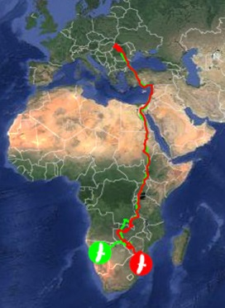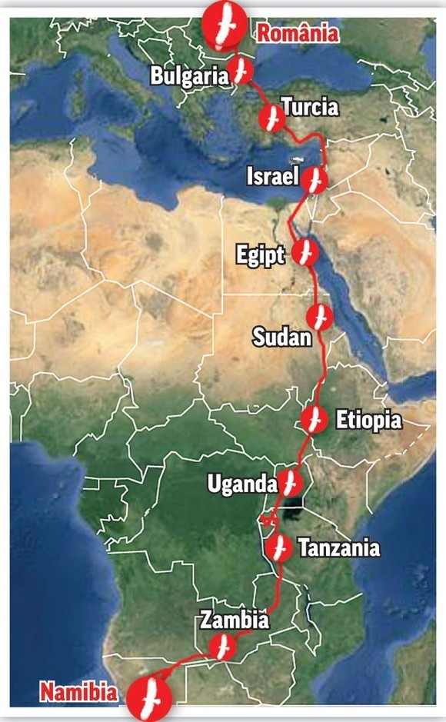

Sursa:stirileprotv.ro Sursa:libertatea.ro

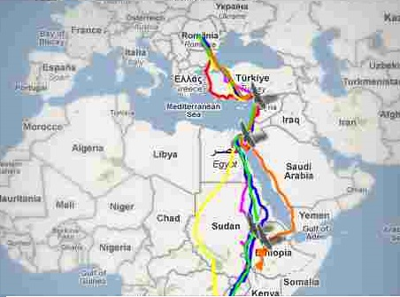sursa:dordeduca.ro

Avand in vedere ca directia de migrare a pasarilor este cu preponderenta catre Sud, amplasamentul turbinei V2 nu se interpune pe culuoarele de zbor a pasarilor migratoare iar diferentele de nivel, distanta fata de luciul apei si semnalizarea corespunzatoare minimalizeaza rsicul de coleziune si pentru pasarile sedentare.

Mai jos cateva imagini generale cu zona in care este amplasata turbina V2

Vedere in interiorul Sitului ***ROSPA0170***

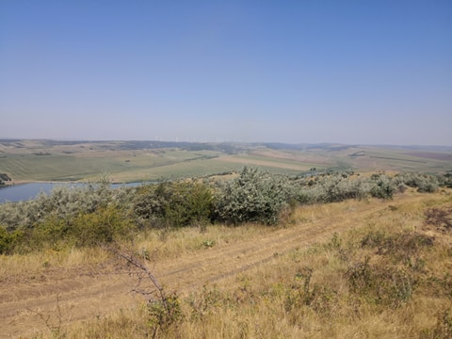

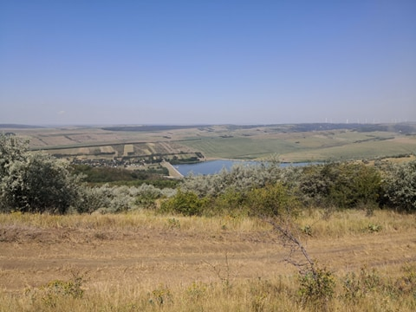

Limita sitului peste drum este marcata de tufaris

Vedere spre zona propusa a fi amplasata turbina V2

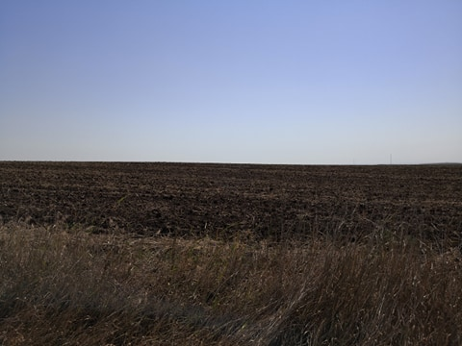

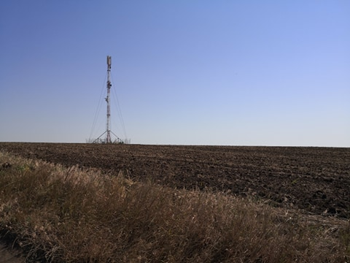

Aria protejata **Colinele Elanului** *-* ***ROSCI0286***

Aceasta arie naturală se întinde în extremitatea sud-estică a județului Vaslui (aproape de limita de graniță cu [județul Galați](https://ro.wikipedia.org/wiki/Jude%C8%9Bul_Gala%C8%9Bi" \o "Județul Galați)), pe teritoriile administrative ale comunelor: [Berezeni](https://ro.wikipedia.org/wiki/Comuna_Berezeni,_Vaslui" \o "Comuna Berezeni, Vaslui), [Găgești](https://ro.wikipedia.org/wiki/Comuna_G%C4%83ge%C8%99ti,_Vaslui" \o "Comuna Găgești, Vaslui) și [Vutcani](https://ro.wikipedia.org/wiki/Comuna_Vutcani,_Vaslui" \o "Comuna Vutcani, Vaslui) RO21 - Nord Est; a fost declarată [sit de importanță comunitară](https://ro.wikipedia.org/wiki/Sit_Natura_2000" \o "Sit Natura 2000) prin Ordinul nr. 2.387 din 29 septembrie 2011 (pentru modificarea Ordinului ministrului mediului și dezvoltării durabile nr. 1.964/2007 privind instituirea regimului de arie naturală protejată a siturilor de importanță comunitară, ca parte integrantă a rețelei ecologice europene [Natura 2000](https://ro.wikipedia.org/wiki/Natura_2000" \o "Natura 2000) în [România](https://ro.wikipedia.org/wiki/Rom%C3%A2nia" \o "România)) și se întinde pe o suprafață de 741 hectare.

Situl reprezintă o zonă naturală stepica 100% (mlaștini, turbării, terenuri arabile cultivate și pajiști xerofile) încadrată în [bioregiunea](https://ro.wikipedia.org/wiki/Ecoregiune" \o "Ecoregiune) stepică a [Depresiunii Elanului](https://ro.wikipedia.org/w/index.php?title=Depresiunea_Elanului&action=edit&redlink=1" \o "Depresiunea Elanului — pagină inexistentă) aparținând [Podișului Bârladului](https://ro.wikipedia.org/wiki/Podi%C8%99ul_B%C3%A2rladului" \o "Podișul Bârladului) (subunitate geomorfologică a [Podișului Moldovenesc](https://ro.wikipedia.org/wiki/Podi%C8%99ul_Moldovei" \o "Podișul Moldovei)); ce dispune de două tipuri de [habitate](https://ro.wikipedia.org/wiki/Habitat" \o "Habitat): *Stepe ponto-sarmatice* și *Tufărișuri de foioase ponto-sarmatice.*

Dintre peciile prevazute la articolul 4 din Directiva 2009/147/CE, specii enumerate în anexa II la Directiva 92/43/CEE mentionam Spermophilus citellus(Popândău)

Arealul sitului adăpostește și conservă mai multe elemente floristice continental-pontice, specifice stepelor (aflate în estul [țării](https://ro.wikipedia.org/wiki/Rom%C3%A2nia" \o "România)) Podișului Moldovei.

La baza desemnării sitului se află trei specii floristice enumerate în anexa I-a a *Directivei Consiliului European* 92/43/CE din 21 mai 1992 (privind conservarea habitatelor naturale și a speciilor de faună și floră sălbatică); astfel: capul-șarpelui (*Echium russicum*), târtanul (*Crambe tataria*) și stânjenelul sălbatic (*Iris aphylla ssp. hungarica*).

Alte specii floristice semnalate în perimetrul ariei naturale: bujorul de stepă (*Paeonia tenuifolia*), un [endemism](https://ro.wikipedia.org/wiki/Endemism" \o "Endemism) (pentru acest sit din specia *Palimbia rediviva* ce aparține familiei [Apiaceae](https://ro.wikipedia.org/wiki/Apiaceae" \o "Apiaceae), vinetele (*Centaurea marschalliana*), o brândușă din specia *Colchicum fominii*, belivalie sarmațiană (*Bellevalia sarmatica*), coșaci pubiflori (*Astragalus pubiflorus*), buruiana talanului (*Adonis volgensis*) sau dedițel vânăt (*Pulsatilla montana*).

In aceasta zona regasim vecinatatea cu turbina V6, conform imaginei de mai jos: *v2 v6 cu Model*

Distanta dintre centrul turbinei si limita GIS a ariei protejate este de 70 m, iar distanta dintre drumul de exploatare existent cel mai apropiat de site si limita GIS este de 46 m. In teren zona dintre drumul de exploatare si limita ariei protejate este zona agricola, la momentul vizitei pe teren fiind cultivata cu Floarea Soarelui

v6 cu FSl

Mai jos cateva imagini generale cu zona in care este amplasata turbina V6

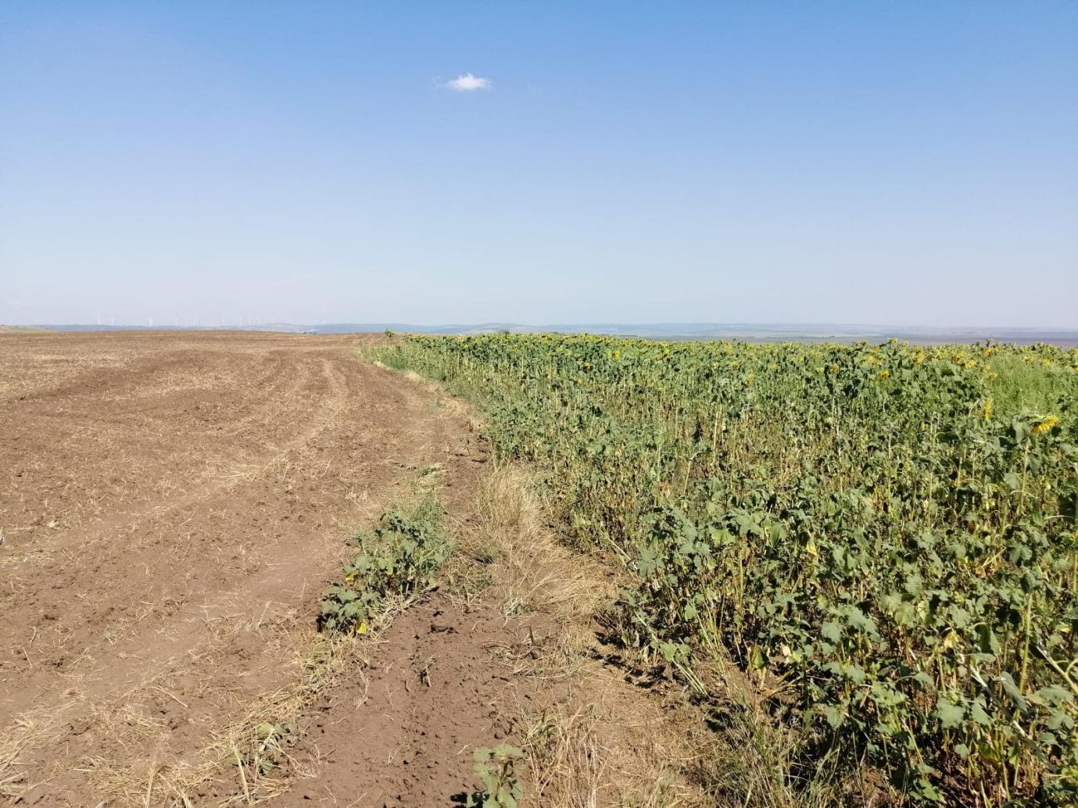

*Lanul de Floarea soarelui care separa drumu de exploatare (arat) de zona protejata*

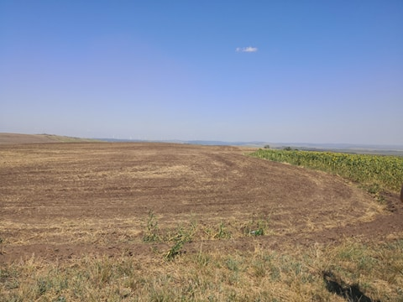

*Zona propusa pentru amplasament V6 in stanga imaginii*

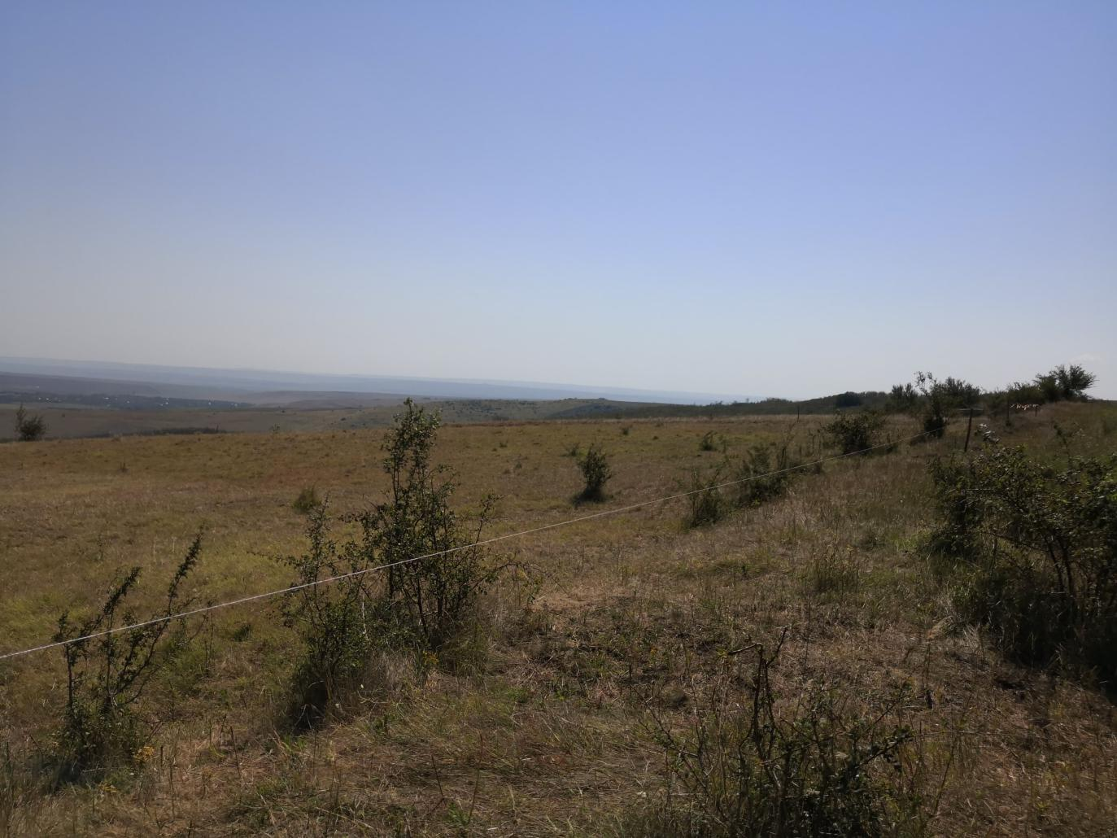

*Imagine in interiorul ariei protejate. Limita este demarcata de gard electric*

Mentionam ca la vizitele efectuate in teren (in diverse anotimpuri) atat pentru etapa de incadrare actuala cat si la faza de PUZ cu mai multi reprezentatnti ai diverselor institutii avizatoare nu a fost observata prezenta niciunor elemnte beneficare de protectia celor 2 situri

Datǎ fiind imposibilitatea de a evidenţia prezenţa unui impact potenţial asupra elementelor criteriu ce au stat la baza desemnǎrii siturilor, propunerea unui set de mǎsuri de reducere a impactului individualizat pentru fiecare dintre aceste elemente ar fi un demers lipsit de relevanţǎ.

Astfel mǎsurile de reducere a impactului potrivite pentru a asigura refacerea în ansamblu a factorilor de mediu din zona afectatǎ sunt:

- limitarea traseelor autovehiculelor la strictul necesar pentru evitarea extinderii impactului asupra zonelor proximale;

- utilizarea cǎilor de acces existente şi evitarea pe cât posibil a realizǎrii unor noi cǎi de acces;

- consolidarea şi sistematizarea cǎilor de acces de utilizat pentru evitarea inducerii unui impact datorat apariţiei fenomenelor erozive, de bǎltire, etc.;

Menţionǎm în acest sens cǎ se poate vorbi chiar şi de o întǎrire a statului de protecţie a perimetrului în cauzǎ prin suprapunerea unui regim de protecţie industrialǎ a obiectivului, ce va asigura o monitorizare eficientǎ şi excluderea unor alte activitǎţi cu impact potenţial, cǎpǎtând astfel relevanţǎ şi pentru efortul conservativ.

**XIV. Pentru proiectele care se realizează pe ape sau au legătură cu apele, memoriul va fi completat cu următoarele informaţii, preluate din Planurile de management bazinale, actualizate:**

- nu este cazul

Semnătura şi ştampila titularului